Управління культури
Черкаської облдержадміністрації

Комунальний заклад «Обласна бібліотека
для юнацтва імені Василя Симоненка»
Черкаської обласної ради

Прихисток для юних, творчих, невгамовних

Черкаському центру дитячої та юнацької творчості – 80!

Бібліографічний етюд

Черкаси 2016
ББК 91.9:74
П 77
Прихисток для юних, творчих, невгамовних : Черкаському центру дитячої та юнацької творчості – 80 : бібліогр. етюд / Комун. закл. «Обл. б-ка для юнацтва ім. В. Симоненка» Черкас. облради ; [авт.-уклад. Н. Сім’яниста ; ред. О. Забєліна]. – Черкаси : [б. в.], 2016. – 10 с.

Бібліографічний етюд «Прихисток для юних, творчих, невгамовних» підготований до 80-річчя заснування у Черкасах Центру дитячої та юнацької творчості.
Видання знайомить з історією створення закладу, його досягненнями, напрямками роботи та гуртками.
Бібліографічні записи текстових документів та інтернет-джерела подаються в алфавітному порядку.
Бібліографічний посібник розрахований на молодих читачів, бібліотекарів, учителів.

Укладач : Н. С. Сім’яниста
Редактор : О. А. Забєліна
Комп’ютерний набір, комп’ютерна верстка: Н. С. Сім’яниста

Відповідальна за випуск : О. А. Федоренко

© Укладач : Н. С. Сім’яниста
© Комунальний заклад «Обласна бібліотека для юнацтва
імені Василя Симоненка» Черкаської обласної ради, 2016
2016 рік став ювілейним для Черкаського центру дитячої та юнацької творчості. Цьому позашкільному закладу виповнилось 80 років. У його стінах щороку свої творчі здібності розвиває близько 3,5 тисяч юних черкащан.
Історія закладу бере початок із ХХ ст., коли відомий архітектор Владислав Городецький спроектував у місті Жіночу гімназію.
Нині її будівля із новим корпусом – це потужний освітньо-мистецький, широкодоступний, багатопрофільний позашкільний навчальний заклад обласного центру.

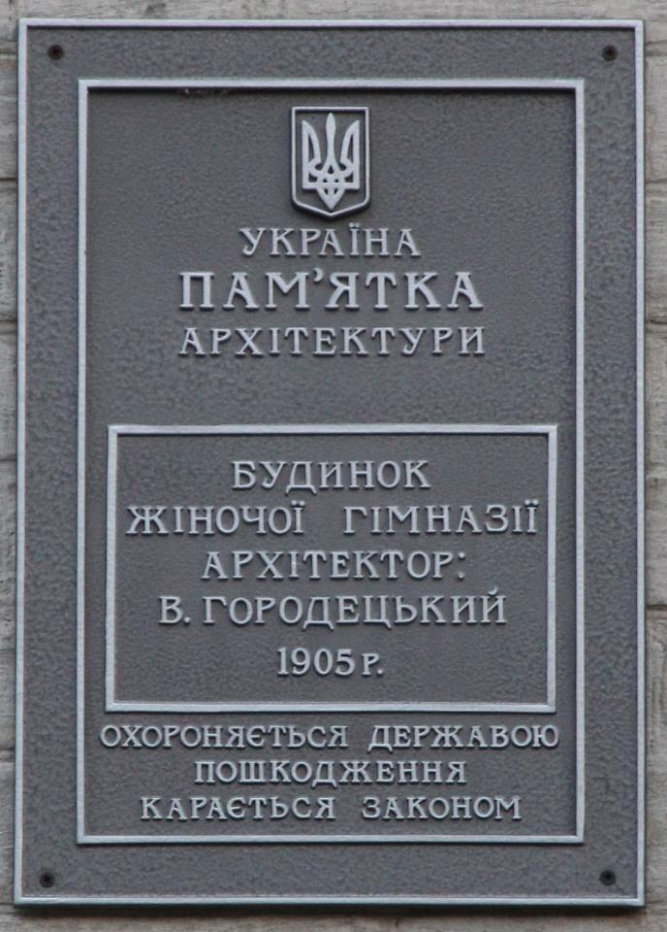 | 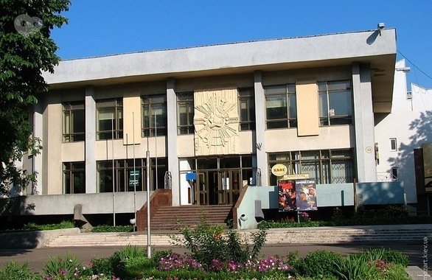

У 1936 році в місцевій пресі промайнула перша згадка про те, що в місті Черкаси відкрився Палац піонерів та жовтенят. З того часу змінювалась його назва: Палац піонерів та школярів, Міський Палац піонерів, Палац дитячої та юнацької творчості… Але він завжди залишався і залишається центром дитячих радощів, міцної дружби, високих мрій і перших творчих здобутків.
Тут є всі умови для того, щоб юна особистість гармонійно і різнобічно розвивалася.
За ці роки десятки тисяч юних черкасців відчули тут тепло і увагу педагогів, знайшли свою улюблену справу, поринули в неосяжний світ культури рідного народу, доторкнулись до кращих зразків сучасного світового мистецтва, навчились змістовно проводити своє дозвілля, зробили перші кроки до майбутньої професії.
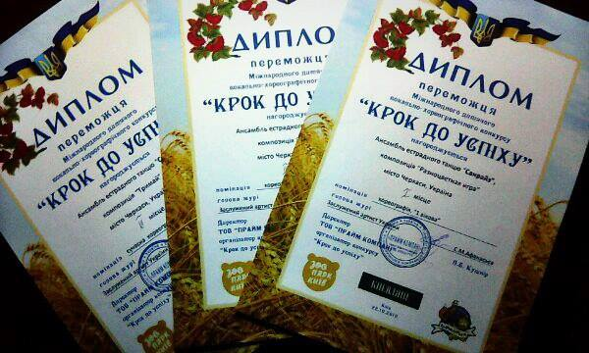
Творчі колективи ЦДЮТ відомі як в Україні, так і за її межами, оскільки є активними учасниками та переможцями міських, обласних, всеукраїнських, міжнародних конкурсів, виставок, змагань та фестивалів.
Вихованці Центру неодноразово ставали переможцями Міжнародних конкурсів у Польщі, Румунії, Угорщині, Франції.
У закладі створені всі умови для гармонійного розвитку особистості, її творчого та інтелектуального потенціалу у вільний від навчання час, підготовки підлітків до життя в умовах ринкової економіки, задоволення потреб молоді у професійному самовизначенні, пошуку, розвитку і підтримки юних талантів і обдарувань для формування творчої і наукової еліти в різних галузях суспільного життя.

Важливим кроком в діяльності ЦДЮТ є створення в 2000 році спільно з Черкаським державним технологічним університетом підрозділу Малої академії наук.
Відділення математики, фізики, хімії, інформатики, прикладної лінгвістики та іноземних мов об’єднують обдарованих юнаків та дівчат. Вони мають можливість поглибити свої знання з базових дисциплін, взяти участь в олімпіадах, конкурсах-захистах науково-дослідницьких робіт, залучитись до студентського життя та підготуватись до вступу у вищі навчальні заклади.

З 1995 року колектив ЦДЮТ очолює Відмінник освіти України, депутат двох скликань Черкаської міської ради Олег Павлович Забєлін, який багато робить для популяризації та поліпшення матеріально-технічної бази Центру творчості.
Щороку вихованці та педагоги Центру дитячої та юнацької творчості багатогранними талантами, успіхами та творчістю додають яскравих і позитивних акцентів іміджу своєму позашкільному закладу.

Заклад має більше 50 гуртків,
які об'єднані за напрямками:

Відділ музичного мистецтва та культурно-масової роботи: ігротека, ігрові програми, театр-студія «Сучасник», гурток «Юні кореспонденти», міська газета «Ш. О. К.», зразкова вокальна студія «Прима», зразковий дитячий музичний театр «Ліра» (хореографія, вокал, акторська майстерність), зразкова вокальна студія «Браво», зразкова студія сучасної музики «Сузір'я», гурток художнього читання, гурток «Юний актор»;

Відділ декоративно-прикладної творчості: ательє лялькового одягу, майстерня «Сувенір», майстерня «М'яка іграшка», гурток художнього оздоблення одягу «Фантазія», гурток бісероплетіння, студія «Флора», гурток «Витинанка» (паперова пластика), гурток конструювання та моделювання одягу, гурток плетіння гачком, гурток «Грайлик», гурток «Смак», мистецька студія «Юний художник», студія «Керамос», школа моделей «Стиль» (дефіле), школа моделей «Стиль» (хореографія), гурток «Рукоділля»;

Відділ хореографічного мистецтва: зразковий шоу-балет «Магія», ансамбль бального танцю «Максимум», народний художній колектив ансамбль народного танцю «Веселка», зразковий шоу-гурт «Анфас», ансамбль ірландського танцю, ансамбль сучасної хореографії «Міріданс»;

Науково-технічний: судномодельний гурток, авіамодельний, гурток «Початкового технічного моделювання», гурток інформатики, фотостудія «Погляд»;

Еколого-натуралістичний напрямок: клуб «Дев'ясил», клуб акваріумістів, гурток «Юний геолог»;

Фізкультурно-спортивний напрямок: секція «Айкідо», шаховий гурток, секція кунг-фу, секція таеквондо, секція капоейра;

Дослідницько-експериментальний: Мала академія наук.
Щороку влітку Центр дитячої та юнацької творчості гостинно відчиняє двері для юних черкасців у пришкільні табори, де вони мають змогу не лише гарно відпочити, а й з користю провести час. Влітку тут працюють гуртки кулінарії, інформатики, шаховий, художньої аплікації та два гуртки малювання.
Крім того діти мають можливість розважатись у ігротеці та бібліотеці, або відвідати цікаву розважальну ігрову програму, переглянути концерти та вистави.
Вихованці Центру дитячої та юнацької творчості не стоять осторонь і подій на Сході України, а допомагають, як можуть: малюють малюнки і пишуть листи підтримки солдатам, театр «Сучасник» проводить благодійні вистави.
А на початку вересня 2016 року всі творчі колективи закладу організували концерт під гаслом "Україна – без війни", під час якого збиралися гроші для наших захисників.

Сучасні практичні підходи до організації дозвіллєвої діяльності у ЦДЮТ передбачають визначення дозвіллєвих потреб і послуг, які може надавати заклад відповідно до соціального замовлення мешканців міста.

ЦЕ ЦІКАВО!
З історії будівлі…

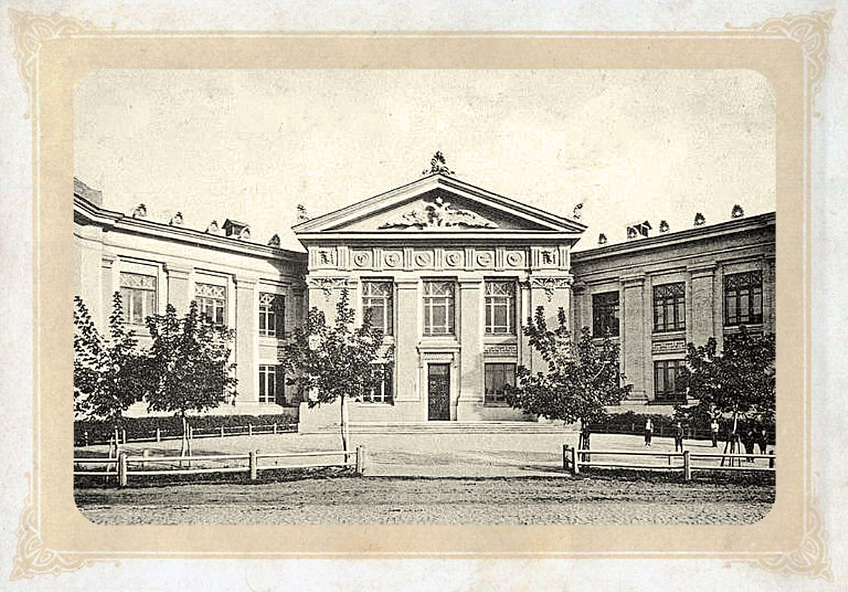
29 жовтня 1903 року Педагогічною радою було затверджено проект Жіночої міністерської гімназії, автором якого став Владислав Городецький. Будівлю зводили з 1903 по 1905 рік.
Споруда стала першою будівлею у місті в стилі модерн.
Це двоповерховий мурований будинок витриманий в суворих, чітких формах неокласицизму. Але, разом з тим, у декорі відверто переважають «модернові» мотиви: ліпні гірлянди квітів, «черепашки» на даху, різні химеричні прикраси.
Так повітові Черкаси прикрасились новою оригінальною спорудою, будівництво якої обійшлося міській Думі у 83 тисячі рублів.
Після революції величний будинок продовжував педагогічні традиції, а в травні 1936 року його передали під міський Палац піонерів.
Під час війни будинок уцілів завдяки рішучим діям бійців підрозділу старшого лейтенанта Вахтанга Чіковані.
У 50-х роках архітектурна спадщина В. Городецького прийняла у своїх стінах учнів середньої школи №4. Згодом будинок знову став осередком піонерського руху на Черкащині, а у роки незалежності – Центром дитячої та юнацької творчості.
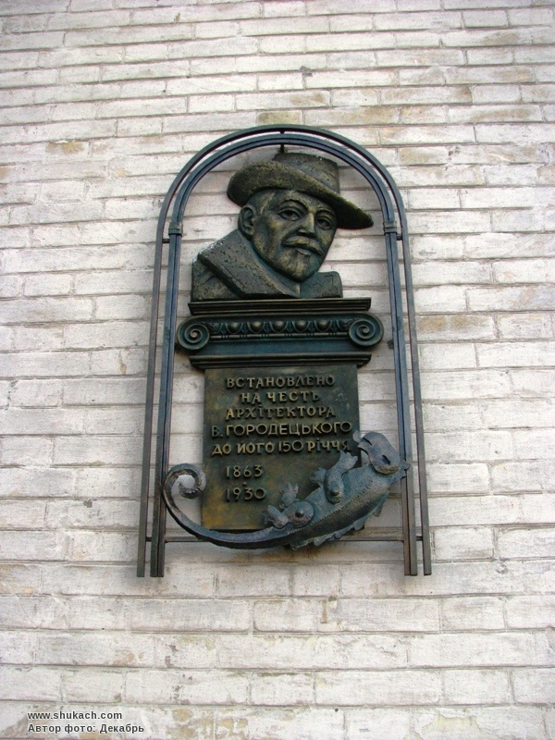

За кошти київських митців та меценатів Людмили та Ігоря Зарічних на фасаді будинку було встановлено меморіальну дошку, яка повідомляє про архітектурне авторство Владислава Городецького.

Це чи не єдина архітектурна споруда, яка залишилась від стародавніх Черкас у незмінному вигляді.

___________________________________________

Гришко І. Центр дитячої та юнацької творчості святкує 75-річчя / І. Гришко // Нова Доба. – 2011. – 19 трав. – С. 3.
Лисенко Л. «Палацу піонерів» – 75! : [Черкас. центр дитячої та юнацької творчості] / Л. Лисенко // Черкас. край. – 2011. – 28 квіт. – С. 2. – Вкл. «Черкаси Плюс».

Юхно Б. Ретро-місто : [про будівлю Центру дитячої та юнацької творчості у Черкасах] / Б. Юхно // Місто. – 2009. – 28 жовт. (№44). – С. 10, 11.

Творіння Владислава Городецького відтепер прикрасить меморіальна дошка : [на стіні Палацу дитячої та юнацької творчості відкрито пам'ят. дошку на честь архітектора В. Городецького] // Черкас. край. – 2009. – 18 верес. – С. 3.

Куди піти дитині після школи? : заклади позашкільної освіти Черкас : [у їх числі ЦДЮТ]// Прес-Центр. – 2009. – 2 верес. (№35). – С. 22.

Остапенко Л. Талановиті, невгамовні, юні!.. : [Черкас. центру дитячої та юнацької творчості – 70] / Л. Остапенко // Шк. світ. – 2006. – груд. (№48). – С. 9.

Черкасов І. Тут здійснюються дитячі мрії : [до 70-річчя з часу створення у Черкасах центру дитячої та юнацької творчості] / І. Черкасов // Місто. – 2006. – 20 груд. (№54). – С. 4.

Саух Е. "Ми – малі академіки" : [у ЦДЮТ діє Мала академія наук і мистецтв] / Е. Саух // Діл. Черкащина. – 2001. – 14-21 листоп. – С. 8.

* * *

Будинок жіночої гімназії за проектом Городецького [Електронний ресурс] // Сайт «LiveJournal». – Текст. дані. – Режим доступу : http://z-lawyer.livejournal.com/187056.html (дата звернення: 25.11.2016). – Назва з екрана.

Жіноча гімназія Городецького (з історії будівлі) [Електронний ресурс] // Сайт «Gpedia, Your Encyclopedia». – Текст. дані. – Режим доступу : http://www.gpedia.com/uk/gpedia/%D0%96%D1%96%D0%BD%D0%BE%D1%87%D0%B0_%D0%B3%D1%96%D0%BC%D0%BD%D0%B0%D0%B7%D1%96%D1%8F_%D0%93%D0%BE%D1%80%D0%BE%D0%B4%D0%B5%D1%86%D1%8C%D0%BA%D0%BE%D0%B3%D0%BE (дата звернення: 21.11.2016). – Назва з екрана.

Жіноча міністерська гімназія (історія створення будівлі) [Електронний ресурс] // Сайт «Черкаський Хронограф». – Текст. дані. – Режим доступу : http://history.cherkassy.ua/index.php/arkhytektura-cherkas/23-zhinocha-ministerska-himnaziia (дата звернення: 21.11.2016). – Назва з екрана.

Позашкільний навчальний заклад «Центр дитячої та юнацької творчості м. Черкаси» [Електронний ресурс] // Сайт «Центр дитячої та юнацької творчості». – Текст. дані. – Режим доступу : http://cdut.com.ua/index.php/home (дата звернення: 18.11.2016). – Назва з екрана.

У Черкаському центрі дитячої та юнацької творчості відбувся День відкритих дверей [Електронний ресурс] // Сайт «Вчасно». – Текст. дані. – Режим доступу: http://v4asno.com/u-cherkaskomu-tsentri-dytyachoji-ta-yunatskoji-tvorchosti-vidbuvsya-den-vidkrytyh-dverej-foto/ (дата звернення: 21.11.2016). – Назва з екрана.

Центр дитячої та юнацької творчості [Електронний ресурс] // Сайт «Facebook». – Текст. дані. – Режим доступу : https://es-la.facebook.com/%D0%A6%D0%B5%D0%BD%D1%82%D1%80%D0%B4%D0%B8%D1%82%D1%8F%D1%87%D0%BE%D1%97-%D1%82%D0%B0%D1%8E%D0%BD%D0%B0%D1%86%D1%8C%D0%BA%D0%BE%D1%97%D1%82%D0%B2%D0%BE%D1%80%D1%87%D0%BE%D1%81%D1%82%D1%96-541466225987878/ (дата звернення: 22.11.2016). – Назва з екрана.

Центр дитячої та юнацької творчості м. Черкаси [Електронний ресурс] // Портал «Parta». – Текст. дані. – Режим доступу : http://www.parta.com.ua/ukr/off_school/view/7/ (дата звернення: 22.11.2016). – Назва з екрана.

Центру дитячої та юнацької творчості – 80 [Електронний ресурс] // Сайт газети «Нова Доба». – Текст. дані. – Режим доступу : http://novadoba.com.ua/28777-centru-dytyachoyi-ta-yunackoyi-tvorchosti80.html (дата звернення: 23.11.2016). – Назва з екрана.
Центру дитячої та юнацької творчості м. Черкас – 80 років! [Електронний ресурс] // Офіційний сайт Управління освіти і науки ЧОДА. – Текст. дані. – Режим доступу : http://guon.at.ua/news/centru_ditjachoji_ta_junackoji_tvorchosti_m_cherkas_80_rokiv/2016-05-27-3145 (дата звернення: 07.12.2016). – Назва з екрана.

Цымбал И. Черкасский центр детскогο и юнοшескогο творчества уже 80 лет осуществляет мечты детей [Електронний ресурс] // Сайт «Культура и шоу-бизнес». – Текст. дані. – Режим доступу : http://caduxa.ru/qnode_2f3971.htm (дата звернення: 25.11.2016). – Назва з екрана.

Черкасский центр детского и юношеского творчества уже 80 лет осуществляет мечты детей [Електронний ресурс] // Національний танцювальний портал «Udance». – Текст. дані. – Режим доступу : http://www.udance.com.ua/news/cherkasskij_centr_detskogo_i_junosheskogo_tvorchestva_uzhe_80_let_osushhestvljaet_mechty_detej/2013-02-074544 (дата звернення: 25.11.2016). – Назва з екрана.

Черкаський міський центр дитячої та юнацької творчості [Електронний ресурс] // Сайт «Вікіпедія – вільна енциклопедія». – Текст. дані. – Режим доступу : https://uk.wikipedia.org/wiki/%D0%A7%D0%B5%D1%80%D0%BA%D0%B0%D1%81%D1%8C%D0%BA%D0%B8%D0%B9_%D0%BC%D1%96%D1%81%D1%8C%D0%BA%D0%B8%D0%B9_%D1%86%D0%B5%D0%BD%D1%82%D1%80_%D0%B4%D0%B8%D1%82%D1%8F%D1%87%D0%BE%D1%97_%D1%82%D0%B0_%D1%8E%D0%BD%D0%B0%D1%86%D1%8C%D0%BA%D0%BE%D1%97_%D1%82%D0%B2%D0%BE%D1%80%D1%87%D0%BE%D1%81%D1%82%D1%96 (дата звернення: 17.11.2016). – Назва з екрана.

Черкаському центру дитячої та юнацької творчості – 80! [Електронний ресурс] // Сайт «Обозреватель». – Текст. дані. – Режим доступу : http://obozrevatel.com/regions/23619-cherkaskomu-tsentru-dityachoi-ta-yunatskoi-tvorchosti-80.htm (дата звернення: 18.11.2016). – Назва з екрана.
ДЛЯ НОТАТОК

________________________________________________________________________________________________________________________________________________________________________________________________________________________________________________________________________________________________________________________________________________________________________________________________________________________________________________________________________________________________________________________________________________________________________________________________________________________________________________________________________________________________________________________________________________________________________________________________________________________________________________________________________________________________________________________________________________________________________________________________________________________________________________________________________________________________________________________________________________________________________________________________________________________________________________________________________________________________________________________________________________________________________

Науково-популярне видання

Прихисток для юних, творчих, невгамовних

Черкаському центру дитячої та юнацької творчості – 80

Бібліографічний етюд

Укладач : Наталія Сергіївна Сім’яниста

Редактор : О. А. Забєліна
Комп’ютерний набір,
комп’ютерна верстка: Н. С. Сім'яниста

Відповідальна за випуск : О. А. Федоренко

Підписано до друку 25.12.2016 р.

Видавець:
Комунальний заклад «Обласна бібліотека для юнацтва
імені Василя Симоненка» Черкаської обласної ради
18000 м. Черкаси, вул. Надпільна, 285
Е-mail: oub_symonenko@ukr.net
www.symonenkolib.ck.ua

